重庆市报废汽车（集团）有限公司
九龙坡第二分公司
报废汽车拆解西彭项目

环境影响评价公众参与说明

建设单位：重庆市报废汽车（集团）有限公司九龙坡第二分公司
2020年1月

诚信承诺

我单位已按照《环境影响评价公众参与办法》（生态部令第4号）相关要求，在《重庆市报废汽车（集团）有限公司九龙坡第二分公司“报废汽车拆解西彭项目”环境影响报告书》编制阶段开展了公众参与工作，在环境影响报告书中充分采纳了公众提出的与环境影响相关的合理意见，对未采纳的意见按要求进行了说明，并按照要求编制了公众参与说明。
我单位承诺，本次提交的《重庆市报废汽车（集团）有限公司九龙坡第二分公司“报废汽车拆解西彭项目”环境影响评价公众参与说明》内容客观、真实，未包含依法不得公开的国家秘密、商业秘密、个人隐私。如存在弄虚作假、隐瞒欺骗等情况及由此导致的一切后果由重庆市报废汽车（集团）有限公司九龙坡第二分公司承担全部责任。

承诺单位：重庆市报废汽车（集团）有限公司九龙坡第二分公司
承诺时间：2020年1月

目 录

1 概 述 3
2 首次环境影响评价信息公开情况 3
2.1 公开内容及日期 3
2.2公开方式 4
2.2.1网络 4
2.2.1其他 5
2.3 公众意见情况 5
3 征求意见稿公示情况 5
3.1 公示内容及时限 5
3.2 公示方式 7
3.2.1 网络 7
3.2.2 报纸 11
3.2.3 现场张贴 14
3.2.4 其他 15
3.3 查阅情况 15
3.4公众提出意见情况 15
4其他公众参与情况 15
5公众意见处理情况 16
6其他 16
7诚信承诺 16
8附件 16

1 概 述
根据《中华人民共和国环境影响评价法》及《环境影响评价公众参与办法》（生态环境部令第4号）等相关规定，本次公众参与调查采用网络公示、报纸刊登、现场张贴和网络发放问卷调查表的方式，收集项目所在地周边群众对项目建设，特别是对项目环境保护的意见和建议。

2 首次环境影响评价信息公开情况

2.1 公开内容及日期
重庆市报废汽车（集团）有限公司九龙坡第二分公司（以下简称“建设单位”与重庆桑尼环保科技有限公司（以下简称“环评单位”）于2019年11月7日签订“报废汽车拆解西彭项目”环境影响评价技术服务合同，于2019年11月12日（合同签订后7个工作日内）起通过重庆市报废汽车（集团）有限公司官方网站（http://www.cqbfc.com/index.php）以网络公告的形式向公众发布，介绍项目名称选址选线建设内容、建设单位名称和联系方式、环境影响报告书编制单位名称等情况，并邀请公众对本项目的环境影响发表意见。首次公示时间为2019年11月12日~2019年11月25日，公示期10个工作日。第一次公示内容如下：

重庆市报废汽车（集团）有限公司九龙坡第二分公司
“报废汽车拆解西彭项目”环境影响评价信息公示

根据《中华人民共和国环境影响评价法》及《环境影响评价公众参与办法》的相关规定，现将“报废汽车拆解西彭项目”环境影响评价信息公示如下：
一、建设项目名称、选址选线、建设内容等基本情况
（一）建设项目名称
报废汽车拆解西彭项目
（二）选址选线
重庆市九龙坡区西彭镇铝城大道78号附1号
（三）建设内容
项目总投资600万元，建筑面积约10755.25m²，设置3条报废汽车拆解生产线，主要建设报废汽车暂存区、拆解区、拆解件暂存区等。项目建成后拟年拆解报废汽车10000辆的生产能力。
二、建设单位名称和联系方式
建设单位：重庆市报废汽车（集团）有限公司九龙坡第二分公司
地 址：重庆市九龙坡区西彭镇铝城大道78号附1号 邮编：401326
联系人：田老师 电子邮箱：42321569@qq.com 联系电话：13908378181
三、环境影响报告书编制单位的名称
重庆桑尼环保科技有限公司
四、公众意见表的网络链接
公众意见表见附件.doc。
五、提交公众意见表的方式和途径
在环境影响报告表征求意见稿编制过程中，公众均可通过信函、电话、电子邮件等上述联系方式向建设单位提出与环境影响评价相关的意见。

特此公告。
重庆市报废汽车（集团）有限公司九龙坡第二分公司
2019年11月12日

2.2公开方式

2.2.1网络
网络公示网址：http://www.cqbfc.com/pub.php?pageid=2&menuid=11&info=215
网络公示时间：2019年11月12日~2019年11月25日。
网络公示截图：
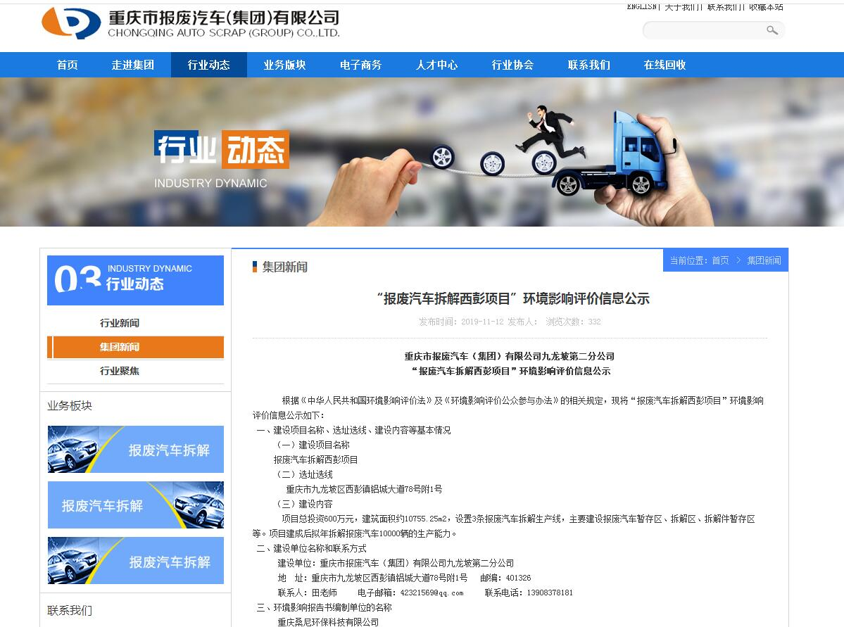
图1 项目首次环境影响评价信息网络平台公示截图
载体选取符合性分析：由于建设单位和环评单位于2019年11月签定项目环境影响评价技术咨询合同，建设单位已按《环境影响评价公众参与暂行办法》（环发〔2006〕28号）要求，选取重庆市报废汽车（集团）有限公司官方网站（http://www.cqbfc.com/）进行第一次公示，该网站备案证号：渝ICP备07501710号，属于符合要求的正规公开网站，符合《环境影响评价公众参与办法》（生态环境部令第4号）相关要求。

2.2.1其他
未采用其他公开方式。

2.3 公众意见情况
拟建项目首次公示期间，建设单位和环评单位均未收到公众相关反馈意见。

3 征求意见稿公示情况

3.1 公示内容及时限
拟建项目环境影响报告书基本编制完成后，建设单位通过重庆市报废汽车（集团）有限公司官方网站（http://www.cqbfc.com/index.php）以网络公告的形式向公众发布第二次公示，在公示网页同时提供环境影响报告书（征求意见稿）的电子版下载链接和公众参与调查表电子版的下载链接，公示时间为2019年12月26日~2020年1月9日，公示时间为10个工作日。在网络公示同时期在项目周边知悉的场所张贴公告，并在重庆商报上两次刊登相关公示信息。
第二次公示内容如下：

重庆市报废汽车（集团）有限公司九龙坡第二分公司
“报废汽车拆解西彭项目”环境影响评价信息公示

根据《中华人民共和国环境影响评价法》及《环境影响评价公众参与办法》（生态环境部令 第4号）的相关规定，现将重庆市报废汽车（集团）有限公司九龙坡第二分公司“报废汽车拆解西彭项目”环境影响评价信息公示如下：
（一）环境影响报告书征求意见稿全文的网络链接及查阅纸质报告书的方式和途径：
（四）公众提出意见的方式和途径：在公示期间，公众均可通过信函、电话、电子邮件等联系方式向建设单位提出与环境影响评价相关的意见。
（五）公众提出意见的起止时间：2019年12月26日至2020年1月9日。
（六）建设单位名称和联系方式
建设单位：重庆市报废汽车（集团）有限公司九龙坡第二分公司
地 址：重庆市九龙坡区西彭镇铝城大道78号附1号 邮编：401326
联系人：田老师 电子邮箱：42321569@qq.com 联系电话：13908378181

特此公告。
公示单位：重庆市报废汽车（集团）有限公司九龙坡第二分公司
2019年12月26日

3.2 公示方式

3.2.1 网络
网络公示网址：
http://www.cqbfc.com/pub.php?pageid=2&menuid=11&info=223。
网络公示时间：2019年12月26日~2020年1月9日。
网络公示截图：
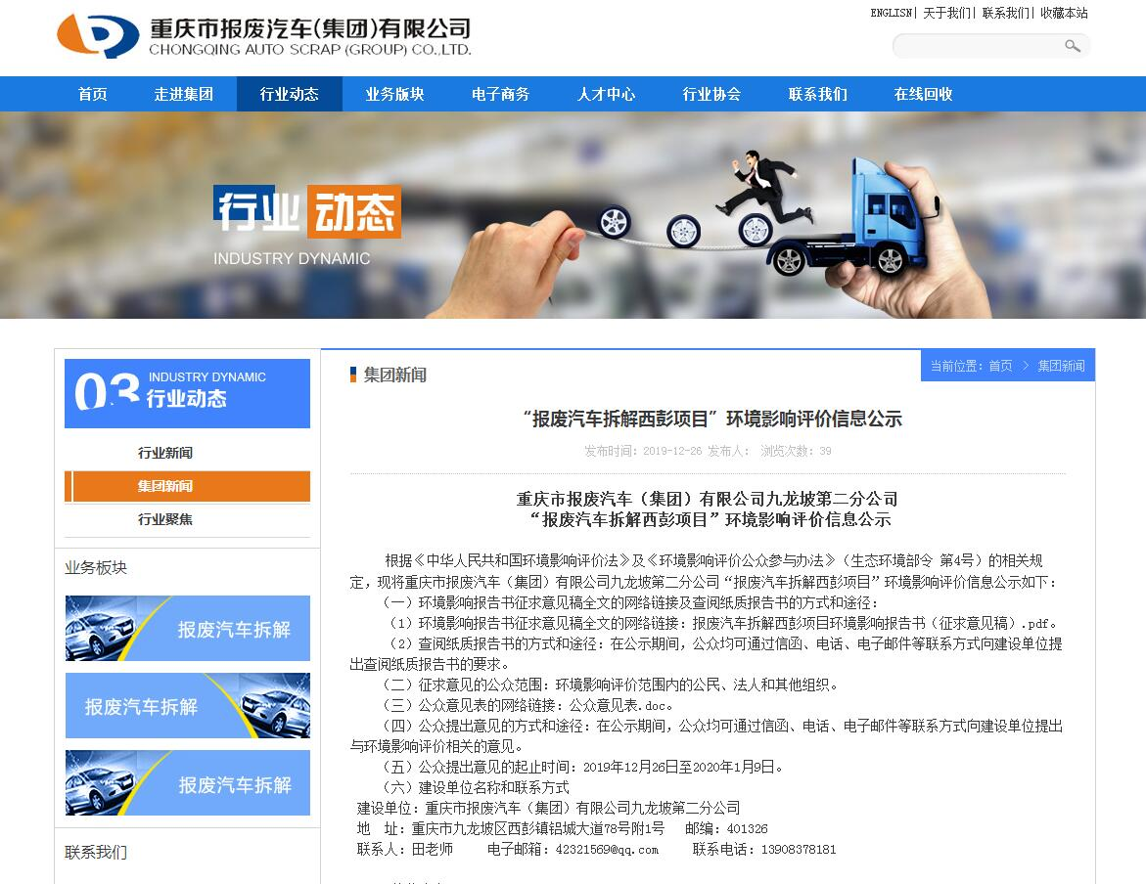
图2 项目二次环境影响评价信息网络平台公示截图
载体选取符合性分析：建设单位选取重庆市报废汽车集团有限公司官方网站（http://www.cqbfc.com/index.php）进行第二次公示，该网站备案证号：渝ICP备07501710号，属于符合要求的正规公开网站，符合《环境影响评价公众参与办法》（生态环境部令第4号）相关要求。

3.2.2 报纸
建设单位分别于2019年12月27日和2019年12月31日2次在《重庆商报》广告公示栏刊登第二次公示相关信息。
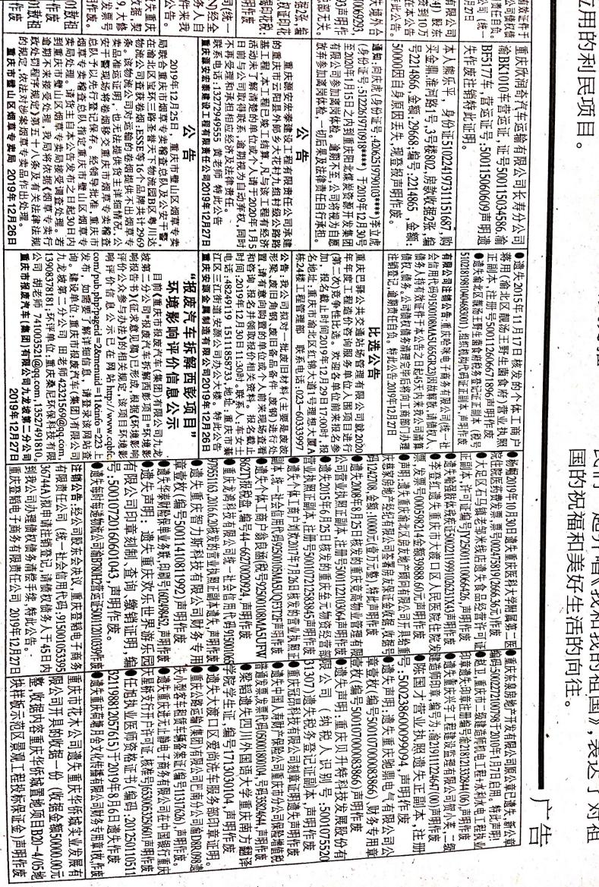
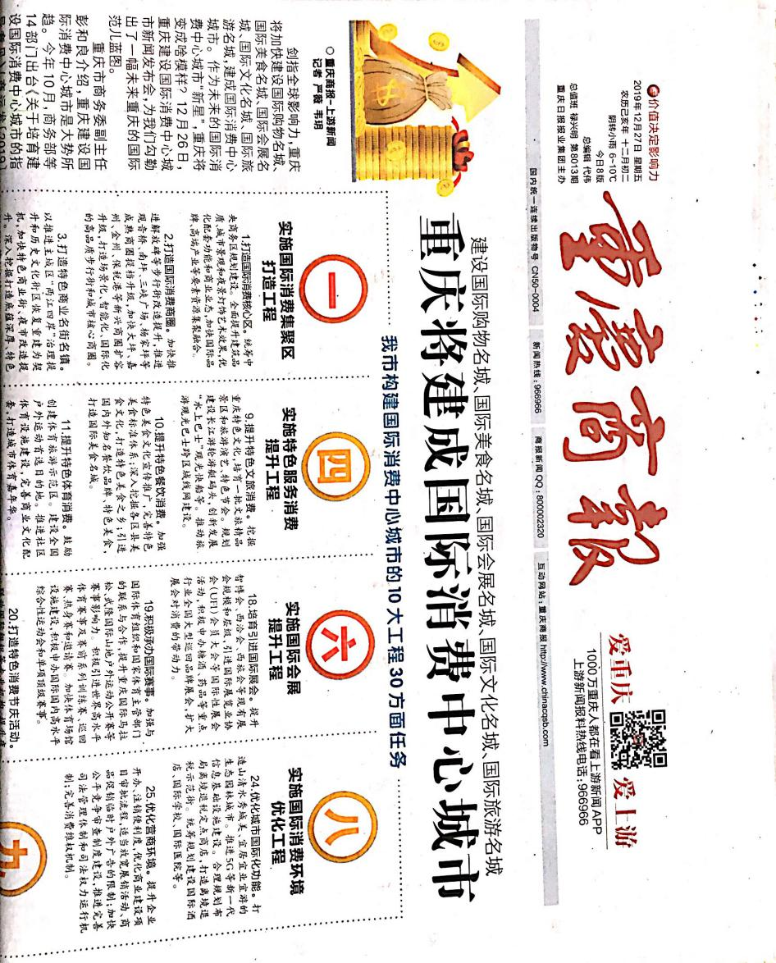
图3 第二次公示期间第一次刊报公示（2019年12月27日）

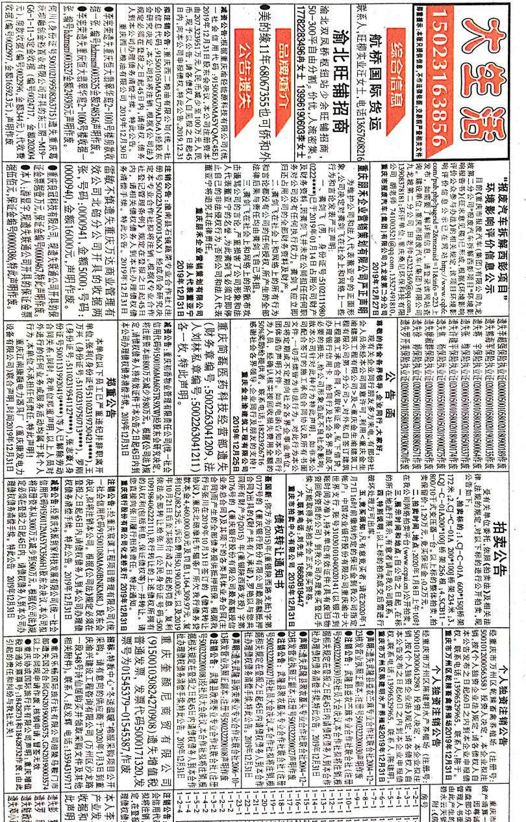
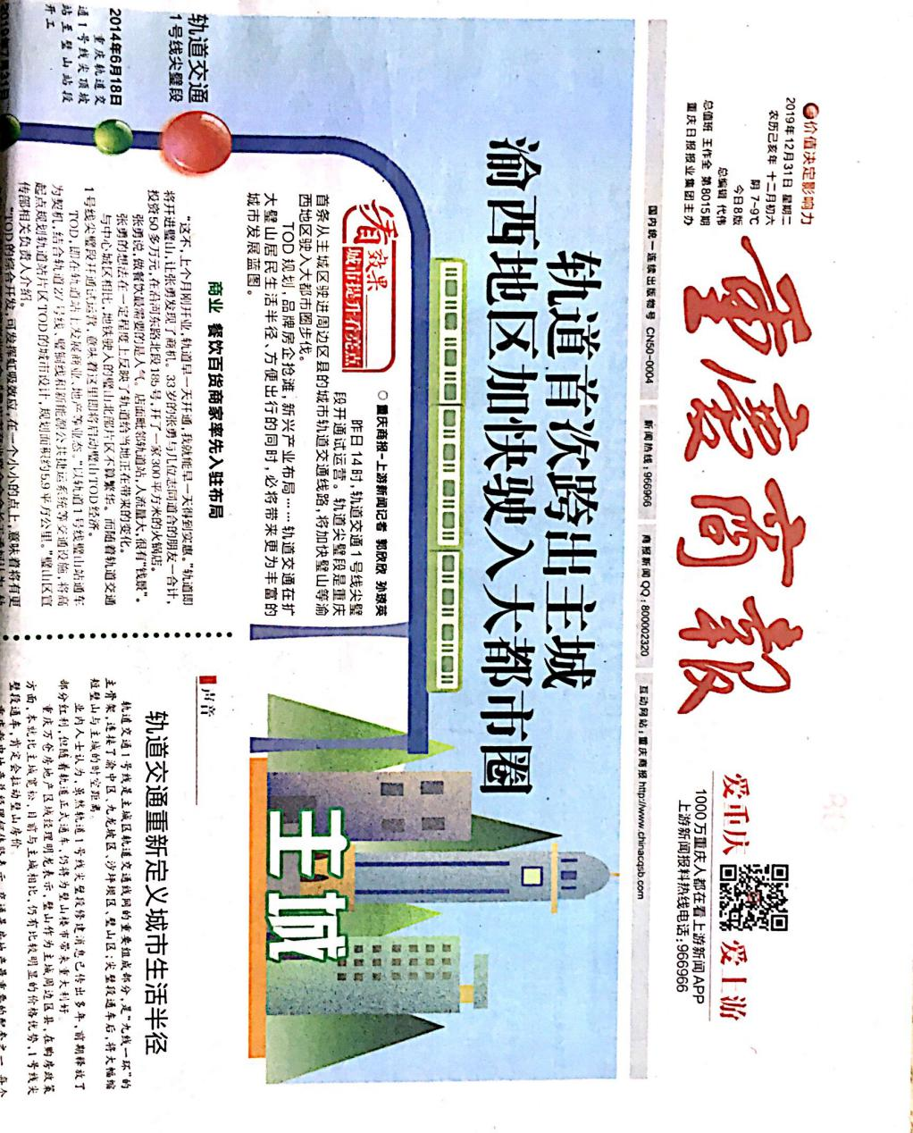
图4 第二次公示期间第二次刊报公示（2019年12月31日）

3.2.3 现场张贴
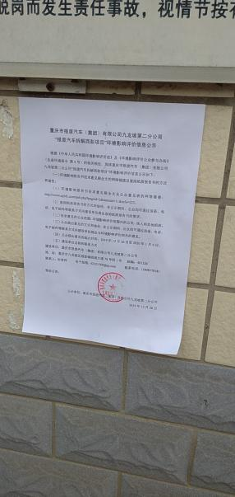
建设单位于2019年12月26日在项目场地厂区大门口、新渝驾校大门口、三期安置房A区公告栏张贴第二次公示相关信息，2020年1月9日至三处现场公告张贴点进行检查，项目环境影响评价张贴信息仍完整保留在张贴之处。张贴日期满足10个工作日要求。
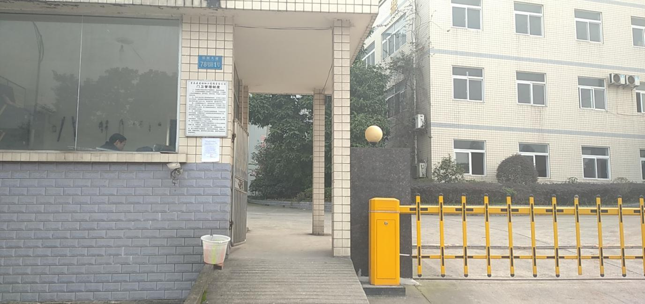
图5 第二次公示期间现场张贴公示（厂区大门口）
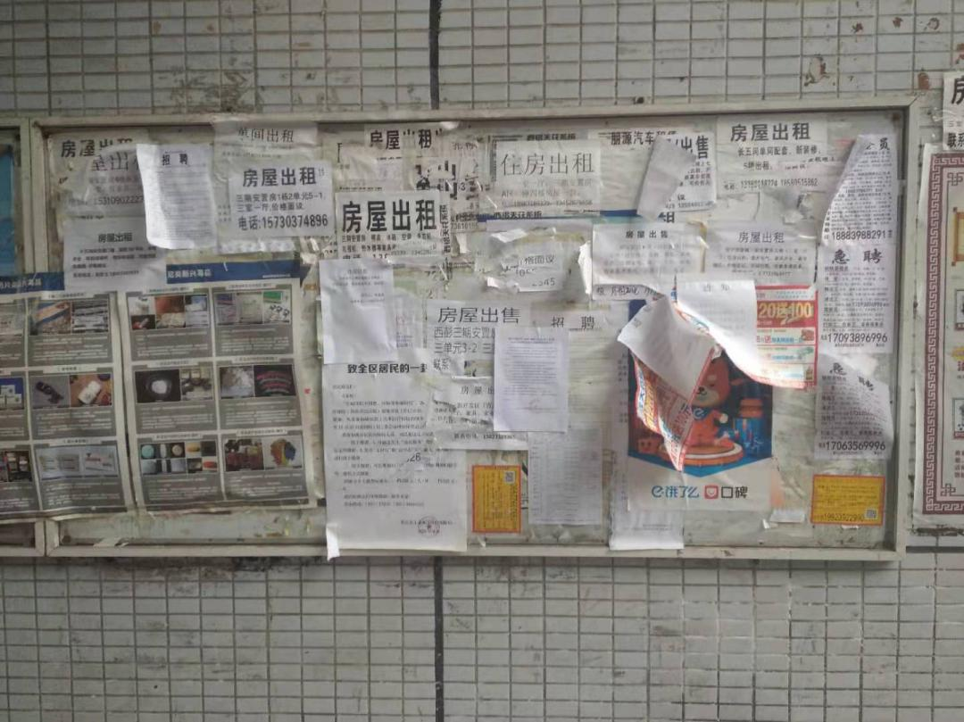

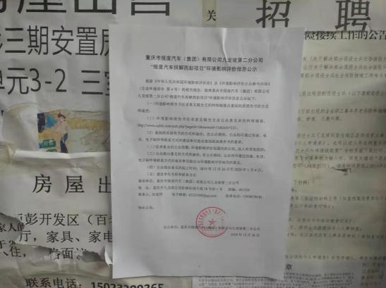

图6 第二次期间公示现场张贴公示（三期安置房A区公告栏）
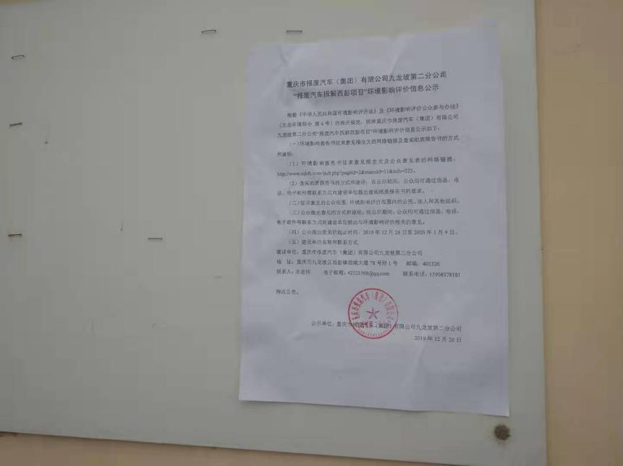
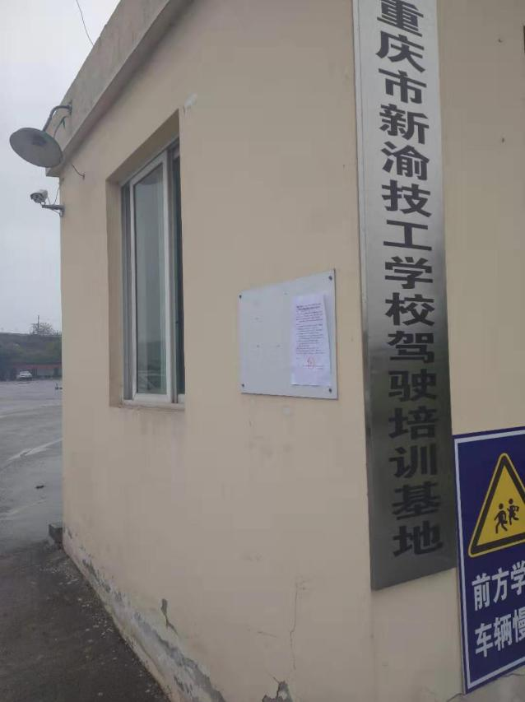
图7 第二次期间公示现场张贴公示（新渝驾校大门口）

3.2.4 其他
无其他公开方式。

3.3 查阅情况
拟建项目在建设单位和环评单位工作地点均提供了可供公众查阅的项目环境影响报告书（征求意见稿）纸质版，同时在网络链接上提供了可供下载的环境影响报告书（征求意见稿）的电子版下载链接。截止2020年1月9日，未有公众联系建设单位或环评单位索取报告书（征求意见稿）纸质版进行查阅。

3.4公众提出意见情况
截止2020年1月9日，未收到公众以邮寄或电子邮箱形式发送的公众意见调查表，也未收到公众反馈电话。

4其他公众参与情况
拟建项目未采取深度公众参与。建设单位和环评单位在第二次公示期间未收到公众对项目的质疑性意见。

5公众意见处理情况
拟建项目无公众意见。

6其他
《重庆市报废汽车（集团）有限公司九龙坡第二分公司“报废汽车集团西彭项目”环境影响报告书》（报批公示版）和《环境影响评价公众参与说明》同时存放于重庆市报废汽车（集团）有限公司九龙坡第二分公司办公室以备公众查阅，无其他需要说明的内容。

7诚信承诺
重庆市报废汽车（集团）有限公司九龙坡第二分公司“报废汽车集团西彭项目”环境影响评价公众参与说明诚信承诺见扫描件。

8附件
重庆市报废汽车（集团）有限公司九龙坡第二分公司“报废汽车拆解西彭项目”公众参与说明无其他需要提交的附件。

